Grundidee

Ziele und allgemeine Informationen
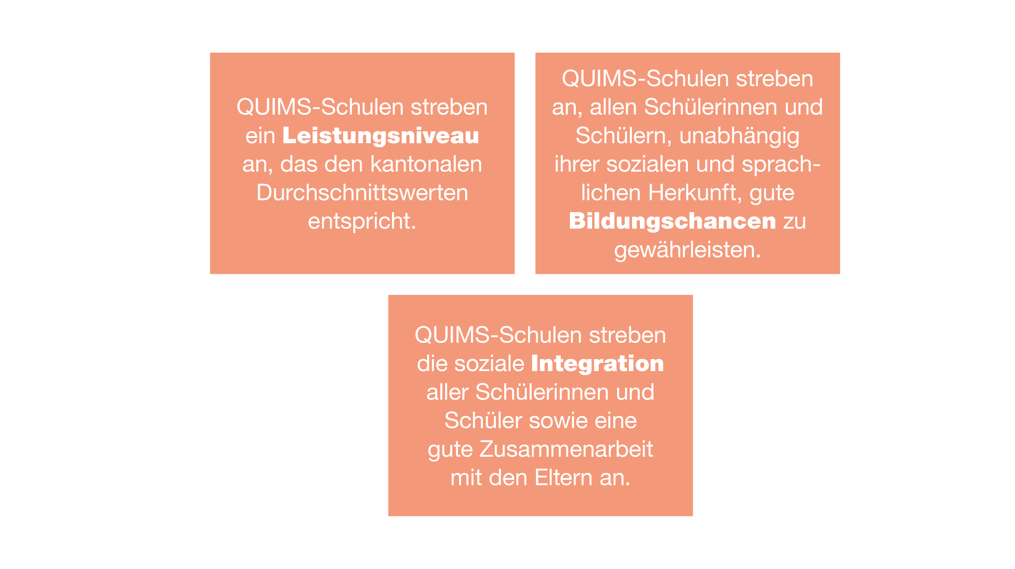
Infobroschüre 2019

Seit 2005 stehen Schulen mit einem hohen Anteil an fremdsprachigen Kindern zusätzliche Angebote zur Hebung des Leistungsniveaus aller Schülerinnen und Schüler zur Verfügung (Volksschulgesetz §§ 25 und 62). Zur Beteiligung am Programm QUIMS berechtigt und verpflichtet sind Schulen, die einen sogenannten Mischindex von 40% und mehr aufweisen. Dieser Index entspricht dem Mittel aus dem Anteil der Kinder nichtdeutscher Erstsprache und dem Anteil der Kinder ausländischer Nationalität (ohne Deutschland, Österreich und Liechtenstein). Aktuell sind im Kanton rund 154 Schulen am Programm beteiligt.
Volksschulgesetz
Kantonale Kriterien und Beiträge
Handreichung
Handreichung Korrigenda 2013
QUIMS Infobroschüre 2022
3sat Nano Bericht vom 05.04.2011
QUIMS-Schulen Schuljahr 2023/2024
QUIMS-Glossar

Ein- und Austritt
Neu berechtigte Schulen, die den Grenzwert des Mischindexes von 40% erstmals überschreiten, werden alle zwei Jahre - jeweils auf Anfang eines Schuljahres in den Jahren mit geraden Zahlen – aufgenommen. Die Beitragsberechtigung einer Schule entfällt auf Ende Schuljahr, wenn die Schule den Grenzwert von 40% während drei aufeinander folgenden Jahren nicht mehr erreicht.
Der Mischindex ist das Kriterium für die Beteiligung zum QUIMS-Programm gemäss § 20 VSV sowie für die Beitragsberechtigung und -berechnung gemäss § 62 VSG. Der Mischindex pro Schuleinheit wird aufgrund der Indikatoren «Fremdsprachige» und «Nationalität» bestimmt. Er berechnet sich aus dem Durchschnitt dieser beiden Indikatoren, wobei beim Anteil «Fremdsprachiger» der prozentuale Anzahl Schülerinnen und Schüler mit nicht deutscher-Erstsprache und beim Indikator «Nationalität» der prozentuale Anzahl Schülerinnen und Schüler mit «nicht-schweizerischer Staatsangehörigkeit» (ohne Deutschland, Österreich und Liechtenstein) gezählt werden.
Massgebend sind die bildungsstatischen Daten des vorangegangenen Kalenderjahrs, welche jeweils im September von der Bildungsstatistik erhoben werden.Beispiel: An der Musterschule haben 170 Schülerinnen und Schüler von insgesamt 300 Schulkindern eine nicht deutsche-Erstsprache. Dies entspricht 56.66%. Zudem haben 100 vonden 300 Schülerinnen und Schüler eine nicht-schweizer Nationalität. Dies entspricht 33.33%. Der Mischindex entspricht dem Durchschnitt dieser beiden Werte (33.33% und 56.66%) und ergibt somit 45%.

Handlungsfelder und Qualitätsmerkmale
Aus den Leitideen werden drei Handlungsfelder abgeleitet: Förderung der Sprache, Förderung des Schulerfolgs und Förderung der Integration. Die QUIMS-Massnahmen der beteiligten Schulen bewegen sich innerhalb dieser Handlungsfelder.
Ein ausführlicher Beschrieb der Handlungsfelder findet sich in der QUIMS-Handreichung.
Handlungsfelder
Die Schülerinnen und Schüler an QUIMS-Schulen bringen sehr unterschiedliche sprachliche Voraussetzungen mit. Sehr viele sind mehrsprachig. Entsprechend fokussieren die QUIMS-Massnahmen in diesem Handlungsfeld auf zwei Bereiche:
- Bildungssprache: Die Förderung der Bildungssprache findet für alle Schülerinnen und Schüler und in allen Fächern statt. Bildungssprache wird als Gegensatz zur Alltagssprache verstanden. Sie zeichnet sich durch eine höhere Abstraktion und stärkere Strukturiertheit aus. Bildungssprachlich kompetent sein bedeutet, Fachbegriffe und komplexe Satzstrukturen verstehen und anwenden zu können. Diese Kompetenzen sind grundlegend für das Lernen in allen Fächern.
- DaZ und nichtdeutsche Erstsprachen: Die Förderung der mehrsprachigen Schülerinnen und Schüler erfolgt zusätzlich im Unterricht in Deutsch als Zweitsprache (DaZ) und im Unterricht in Heimatkundlicher Sprache und Kultur (HSK).
Qualitätsmerkmale Sprachförderung
Handreichung Sprachförderung in der Schulprogrammarbeit
Damit jemand an der Gesellschaft und Arbeitswelt teilhaben kann, ist ein Abschluss auf der Sekundarstufe II zentrale Voraussetzung. Viele Jugendliche erreichen dieses Ziel. Ein Teil von ihnen bleibt jedoch schlecht qualifiziert und findet keinen Zugang zu einer weiterführenden Ausbildung. Betroffen sind vor allem Jugendliche aus den unteren Sozialschichten oder aus zugewanderten Familien. Eine Benachteiligung aufgrund der sozialen Herkunft zeigt sich bereits im Kindergarten und auf allen weiteren Stufen der Volksschule. Es gelingt der Schule folglich nur unzureichend, das Prinzip der Bildungsgerechtigkeit zu gewährleisten. Deshalb sieht dieses Handlungsfeld Massnahmen in zwei Bereichen vor:
Differenzierende Lernförderung: Die Lernförderung erfolgt differenziert und integrativ. Die Lehrpersonen verfolgen Strategien, um eine Verzerrung der Wahrnehmung und Beurteilung aufgrund der sozialen Herkunft zu vermeiden. Ein besonderes Gewicht legen sie auf ein formatives Beurteilen, das das Lernen fördert. Unterstützung der Stufenübergänge: Die Schule gestaltet und beobachtet die Zuteilungen zu den anschliessenden Schulstufen aktiv. Bei Laufbahnentscheiden kennt sie Strategien, wie sie Einflüsse der sozialen Herkunft möglichst ausschaltet. Mit dem aktuellen QUIMS-Schwerpunkt «Beurteilen und Fördern, mit Fokus auf Sprache» vertiefen die QUIMS-Schulen wichtige Aspekte dieses Handlungsfeldes.
Es liegen spezifische Qualitätsmerkmale vor, die die Schulen bei der Förderung des Schulerfolgs unterstützen:
Qualitätsmerkmale Schulerfolg und Integration
In der Schule begegnen sich jeden Tag Menschen unterschiedlichster sozialer und kultureller Herkunft. Das Zusammenleben ist meist friedlich und die Zusammenarbeit konstruktiv. Allerdings kann es auch aufgrund der heterogenen Zusammensetzung zu Konflikten und Missverständnissen auf allen Seiten (Kinder, Eltern, Lehrpersonen, Schulleitung etc.) kommen. Die Schule fördert mit gezielten Strategien und durch klare Haltungen das respektvolle Zusammenleben und die Integration aller Beteiligten. Dabei entwickelt sie Massnahmen in drei Bereichen:
Qualitätsmerkmale Schulerfolg und Integration

QUIMS-Massnahmen
Checkliste zu Kriterien und Vorgaben
Link QUIMS-Projektsammlung

Schul- und Unterrichtsentwicklung

Arbeitsweise
QUIMS-Schulen entwickeln ihre Schule stetig und gemeinsam weiter. Sie erarbeiten dazu sogenannte QUIMS-Massnahmen, die allen Schülerinnen und Schülern zugutekommen. Ins Zentrum stellen sie die gemeinsame Weiterentwicklung des Unterrichts. Eine QUIMS-Massnahme ist dann erfolgreich, wenn sie im Unterricht der beteiligten Lehrpersonen ankommt und dazu beiträgt, das Lernen der Schüler und Schülerinnen zu verbessern.
QUIMS-Massnahmen versprechen dann Erfolg und Wirkung, wenn sich die einzelne Schule als verantwortliche Trägerin der Entwicklung versteht. Die Schule setzt nicht «von oben» verordnete Massnahmen um. Vielmehr geht sie von ihren lokalen Bedürfnissen und Gegebenheiten aus und legt ihre Massnahmen selbst fest. Sie konzipiert QUIMS zudem nicht als Parallelprogramm, sondern als integraler Teil ihrer Gesamtentwicklung und ihres Schulprogramms.
Alle Beteiligten müssen regelmässig über QUIMS informiert werden. In erster Linie gilt dies für die Schulkonferenz. Auf dem Laufenden zu halten sind zudem weitere Fachlehrpersonen, HSK-Lehrpersonen und das Betreuungspersonal. Die Schule regelt den Rhythmus und die Kanäle der Information. Sie legt auch fest, wie sie die Eltern in geeigneter Weise über die Ziele und Arbeiten zu QUIMS informiert.
Die Schulen dokumentieren ihre QUIMS-Massnahmen: Ziele, Vorgehen, Ergebnisse, Sicherungsziele für die Nachhaltigkeit, Erfahrungen bei der Entwicklung. Sinnvollerweise sammeln und pflegen sie auch die Adressen von beigezogenen externen Personen (interkulturelle Vermittlungspersonen, Referentinnen und Referenten usw.). Die Dokumentation dient verschiedenen Zwecken:
- Neu angestellte Lehrpersonen können leichter in die lokale QUIMS-Praxis eingeführt werden.
- Die Schulleitung und die QUIMS-Beauftragten sammeln ohne Zusatzaufwand die Daten, die sie für ihre regelmässige Rechenschaftslegung gegenüber dem Volksschulamt und der Schulpflege benötigen.
- Bei Weiterentwicklungen verfügt die Schule über Grundlagen, auf die sie in der Diskussion zurückgreifen kann.
Viele Schulen informieren die lokale Bevölkerung regelmässig zu QUIMS, insbesondere zu besonders wichtigen Massnahmen oder Anlässen. Sie nutzen verschiedene Medien: schulisches Publikationsorgan, lokale Presse, lokales TV und Radio, Website der Schule etc.

Aufgaben und Rollen
Sie ist – in enger Zusammenarbeit mit den QUIMS-Beauftragten – hauptverantwortlich für die gesamte Arbeit zu QUIMS. Sie entwickelt mit ihrem Kollegium zusammen Ziele, die sie mit QUIMS erreichen will. Es liegt an ihr, die Umsetzung des Abgemachten zu steuern, einzufordern und zu unterstützen – etwa bei schulinternen Weiterbildungen oder im MAB. Sie sichert die Qualität der Arbeit mit der jährlichen Evaluation. Sie gewährleistet den Informationsfluss bei Personalwechseln und gegenüber der Schulpflege. Auch die Jahresplanung und die QUIMS-Finanzen liegen in ihrer Verantwortung. Sie ist erste Ansprechperson sowohl für die Schulpflege als auch für das Volksschulamt. Ausserdem achtet sie bei der Personalrekrutierung auf spezifische Qualifikationen bzgl. QUIMS.
In jeder QUIMS-Schule mandatieren die Schulleitung und die Schulkonferenz eine QUIMS-Beauftragte oder einen QUIMS-Beauftragten. In der Regel übernimmt dieses Mandat eine Lehrperson, in Ausnahmefällen die Schulleitung selbst. Die QUIMS-Beauftragte sorgt gemeinsam mit der Schulleitung und dem QUIMS-Team (Steuergruppe) dafür, dass die Massnahmen zu QUIMS sorgfältig, nachhaltig sowie koordiniert mit anderen Arbeiten der Schule umgesetzt werden. Sie unterstützt Arbeitsgruppen bei der Umsetzung von QUIMS-Massnahmen und bereitet schulinterne Weiterbildungen, die Jahresplanung und das Budget vor.
In einem spezifischen Zertifikatslehrgang der PH Zürich (CAS) qualifiziert sich die QUIMS-Beauftragte für ihre Funktion.
Die getroffenen Massnahmen sollen zu einem guten Unterricht und zum erfolgreichen Lernen der Schüler und Schülerinnen beitragen. Die Lehrpersonen sind dabei die Schlüsselpersonen. Sie müssen vom Sinn der zu treffenden Massnahmen überzeugt sein und den Nutzen für ihre alltägliche Praxis erkennen. Sie sollen erfahren, dass ihr Handeln positiv wirkt. Ihre Beteiligung und ihr aktives Mitdenken, ihr Engagement und ihr professionelles Knowhow sind die Basis der QUIMS-Arbeit.
Aufgaben und Rollen
Aufgaben im Schuljahresverlauf

Vernetzung
Im Frühling und im Herbst finden die QUIMS-Treffen statt. Diese sind für QUIMS-Beauftragte und Schulleitungen obligatorisch. Die Teilnehmenden erhalten fachliche Inputs, Informationen zum Programm und die Gelegenheit, sich mit anderen Schulen fachlich auszutauschen.
Nächstes QUIMS-Treffen: Mittwoch, 1. November 2023, 13.30 - 16.00 Uhr oder Dienstag, 7. November 2023, 17.00 - 19.30 Uhr.
Für Schulleitungen, QUIMS-Beauftragte, Mitglieder des QUIMS-Teams oder der Schulverwaltung, die im Schuljahr 2023/24 neu an einer bestehenden QUIMS-Schule arbeiten, findet jeweils ein Orientierungstreffen statt, an dem über die inhaltlichen und finanziellen Grundlagen von QUIMS informiert wird.
Nächstes Orientierungstreffen: Dienstag, 19. September 2023, 17.15 - 19.15 Uhr.
CAS QUIMS für QUIMS-Beauftragte
Schilw Fokus Sprache, PHZH
Schilw SCALA, PHFHNW
Schilw Unterwegs zur gemeinsamen Beurteilungspraxis, PHZH

Aufsicht und Rechenschaftslegung
Checkliste Behörden
Die Schulen füllen alle zwei Jahre einen Bericht (Zweijahresbericht) aus, in dem sie unter anderem Rechenschaft über ihre QUIMS-Ausgaben ablegen. Der nächste Zweijahresbericht bezieht sich auf den Zeitraum 2023/2024 und wird Ende 2024 ausgefüllt.
Zweijahresbericht 2022
Schlussbericht Evaluationsstudie 2012
Kurzfassung Evaluationsstudie 2012

Kommunikation
Diskriminierungsfreie Kommunikation Verwaltung

Finanzen
Jede QUIMS-Schule mandatiert eine/n QUIMS-Beauftragte/n und allenfalls ein QUIMS-Team. Die Schulpflege kann beim Volksschulamt zusätzliche VZE beantragen – siehe Gesuchformular unten. Für QUIMS-Beauftragte ist der Besuch des Zertifikatslehrgangs (CAS) «Schulerfolg: Kein Zufall» an der PH Zürich dringend empfohlen. Die eine Hälfte der Kosten des CAS übernimmt der Kanton direkt, die zweite Hälfte kann die Schule über QUIMS abrechnen.
Dokument Personalressourcen folgt in Kürze
Mandatierung QB
Jeweils am 15. September erhebt die kantonale Bildungsstatistik (BISTA) die Schülerzahlen des aktuellen Schuljahres inkl. dem Anteil fremdsprachiger und dem Anteil ausländischer Schüler und Schülerinnen. Der Durchschnitt dieser beiden Anteile wird Mischindex genannt. Ausländische Schülerinnen und Schüler aus Deutschland, Österreich und dem Fürstentum Lichtenstein werden nicht mitgezählt. Schulen mit einem Mischindex von 40 Prozent und mehr sind am Programm QUIMS beteiligt. Der QUIMS-Kredit pro beteiligter Schule wird aufgrund folgender Formel berechnet:
Mischindex 40–60 Prozent:
CHF 10'000 Sockelbeitrag pro Schule + Anzahl Klassen x CHF 1800
Mischindex über 60 Prozent:
CHF 10'000 Sockelbeitrag pro Schule + Anzahl Klassen x CHF 2400
Erklärungen zum QUIMS-Kredit
QUIMS-Finanzen im Jahresverlauf
Formular A: Übersicht Finanzen
Formular B: Grobplanung
Formular C: Jahresbudget
Formular D: Auftragsvereinbarung
Formular E: Rechnung für erbrachte Leistungen
Formular F: Buchhaltungsjournal
Formular G: Jahresschlussrechnung

